**CPU**

**SVM mode：on**

**SMT mode：on**

**Precision Boost Overdrive：Auto**

**CPU：offset-0.08125v**

**>>>>>>>>>>>>>>>>>>>>>>>>>>>>>>>>>>>>>>>>**

**内存**

**一、内存主参：**

**3666-16-16-16-32-48-288-1.37v**

**SOC：1.10625v**

**小参：**

**1.Trfc：288(=48*6）**

**二、内存功能：**

**1.Cmd2T：1T**

**2.Gear Down Mode：Enable**

**3.Power Down Mode：Disable**

**/.Bank Group Swap：Disable**

**/.Bank Group Swap Alt：Enable**

**三、内存终端电阻：**

**1.ProcOdt：40Ω**

**2.RttNom：Disable**

**3.RttWr：RZQ/3**

**4.RttPark：RZQ/1**

**四、内存CAD_BUS电阻：**

**1.CAD_BUS ClkDrvStr：24Ω**

**2.CAD_BUS AddCmdDrvStr：30Ω**

**3.CAD_BUS CsOdtDrvStr：24Ω**

**4.CAD_BUS CkeDrvStr：24Ω**

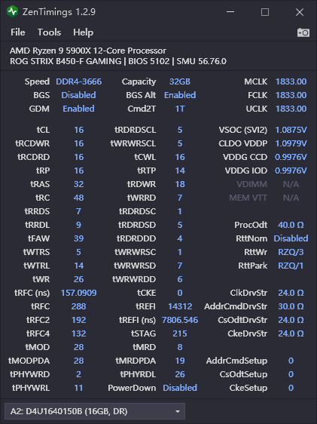

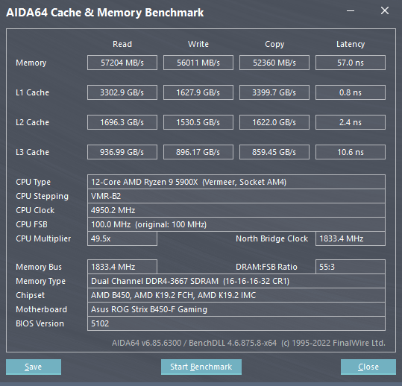

**>>>>>>>>>>>>>>>>>>>>>>>>>>>>>>>>>>>>>>>>**

**PCIe**

**大于4G地址空间解码：开启**

**Resize Bar：Auto**

**>>>>>>>>>>>>>>>>>>>>>>>>>>>>>>>>>>>>>>>>**

**电源**

**ROG灯效：默认开[硬盘灯]**

**Erp：S4+S5[关闭装甲灯、关闭额外安装RGB灯、关机键鼠不亮]**

**CPU Fan：85°|50%，60°|40%，45°|30%**

**Fan1监视CPU，不限制最低转速：85°|40%，60°|40%，45°|30%**

**Fan2监视CPU，不限制最低转速：85°|55%，60°|55%，45°|40%**

**Fan3监视CPU，不限制最低转速：85°|30%，60°|30%，45°|20%**

**>>>>>>>>>>>>>>>>>>>>>>>>>>>>>>>>>>>>>>>>**

**注**

**内存 – SOC对应电压参考：**

**1.35v：0.9750v**

**1.36v：1.0125v**

**1.37v：1.0250v**

**1.40v：1.1000v**

**SOC电压偏移修正：**

**1.1v->修正后实际为：1.081v-1.094v**

**1.01875v->修正后实际为：1.006v-1.012v**

**SOC安全电压：不高于1.1v**

**作为参考的通用CAD_BUS阻值：60-20-20-24**

**>>>>>>>>>>>>>>>>>>>>>>>>>>>>>>>>>>>>>>>>**